1. Был исправлен dnd (был добавлен метод так, чтобы карточка являлась перетаскиваемой на протяжении всех колонок и стадий выполнения) в отличие от того что было раньше.

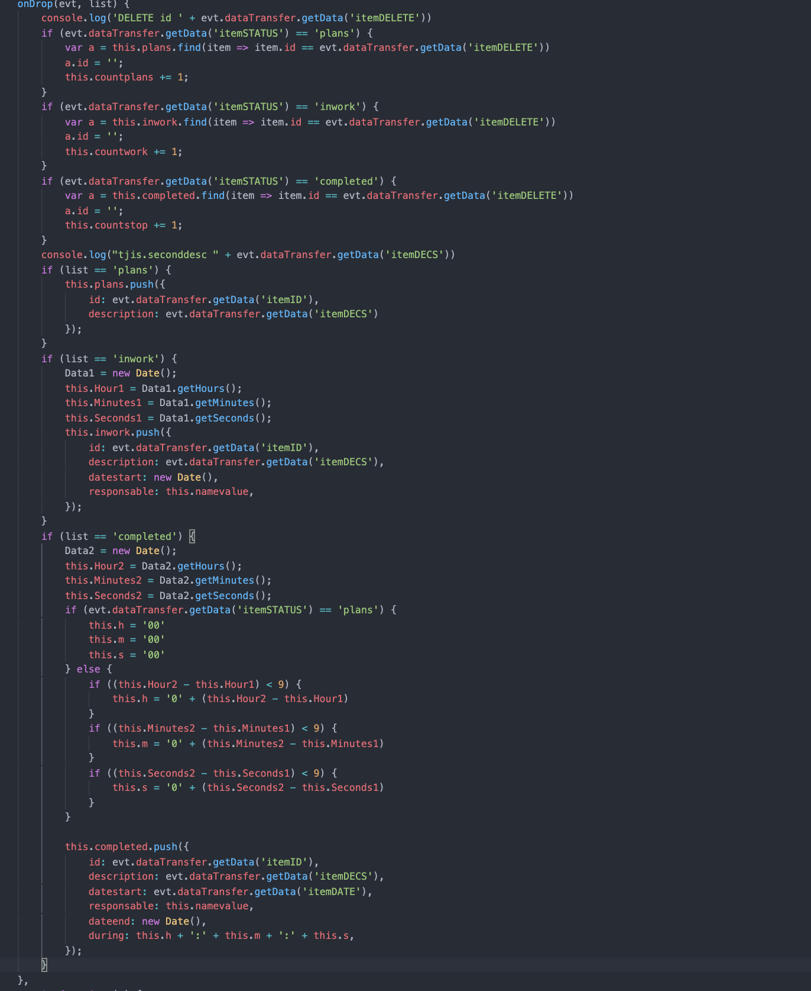

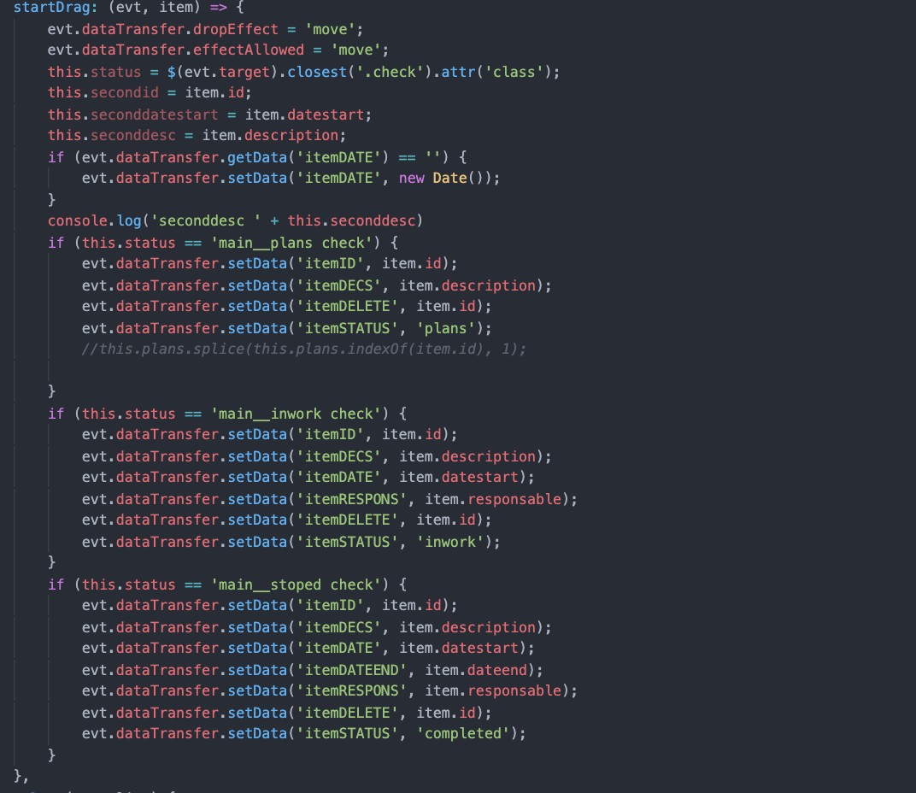

2) Добавлена нумерация карточек

